27.05.SOWY środa
Święto mamy i taty
Temat dzienny – Brat i siostra
I
- Zabawa na powitanie „Wszyscy są, witam was”
https://www.youtube.com/watch?v=dvSAoxWiVT4

- Piosenka „Buziak” https://www.youtube.com/watch?v=b-ECatfl-8U

- Zestaw ćwiczeń porannych
1) „Podaj woreczek” – zabawa w parach. Dziecko stoi w parze z rodzicem, tyłem
do siebie. Nogi w lekkim rozkroku, stopy mocno przylegają do podłogi. Jedno osoba z pary trzyma w ręku woreczek gimnastyczny (zamiennie może być piłeczka lub maskotka) . Na sygnał Hop następuje przekazywanie sobie woreczka – wykonując przy tym skręt tułowia raz w lewą, raz w prawą stronę. Należy zwrócić uwagę, by nie odrywać stóp od podłogi oraz nie odsuwać się od siebie. Zabawa może być prowadzona w różnym tempie, w zależności od dzieci.
2) „Miesiące w roku” – dzieci wysuwają jedną nogę do przodu z podskokiem, następnie zamieniają nogi. Podczas przeskakiwania z nogi na nogę wymawiają kolejno nazwy miesięcy. Zabawa może być prowadzona w różnym tempie.
3) „Rulony” – każde dziecko bierze stronę z gazety lub dużą chustę.
Dzieci leżą na brzuchu, dłonie trzymają na gazetach/chustach.
Na hasło rodzica Zwijamy rulony podnoszą ramiona, łokcie i dłonie i starają się zwinąć gazetę/chustę w rulon. Ćwiczenie powtarzamy 4–5 razy.
4) „Sufit – podłoga” – dzieci maszerują po dywanie w rytm marszowej muzyki https://www.youtube.com/watch?v=_I70_mZwuYg Podnoszą wysoko kolana.
Na hasło rodzica Sufit stają na palcach i podnoszą ręce. Na hasło Podłoga kładą się na brzuchu.

- Zabawa paluszkowa „Jeden dwa i trzy” https://www.youtube.com/watch?v=Qxaf_udSzng
- Przypomnienie o konieczności mycia i dezynfekcji rąk https://www.youtube.com/watch?v=yScgTrTRiKU

II
- „Rodzeństwo” – próba podania przez dziecko definicji (co ono rozumie przez słowo rodzeństwo). Wypowiedzi dziecka na temat jego rodzeństwa (ile ma sióstr, ile braci, jak mają na imię, ile mają lat itd.).
Jeśli dziecko jest jedynakami, można z nim porozmawiać o bohaterach bajek,
w których występuje rodzeństwo (Jaś i Małgosia, Trzy świnki i inne)
Przykładowe pytania do zabawy
– Czy masz rodzeństwo starsze, czy młodsze?
– Czy masz brata, czy siostrę?
– Jak oni mają na imię?
– Za co lubisz swoje rodzeństwo?
– Czy chętnie się bawisz ze swoim rodzeństwem?
– Jakie są wasze ulubione wspólne zabawy?
– Czy czasem denerwujesz się na swoje rodzeństwo?
– Co najczęściej jest powodem konfliktów?

- „Rodzina” – opowiadanie o ilustracji oraz o swojej rodzinie.
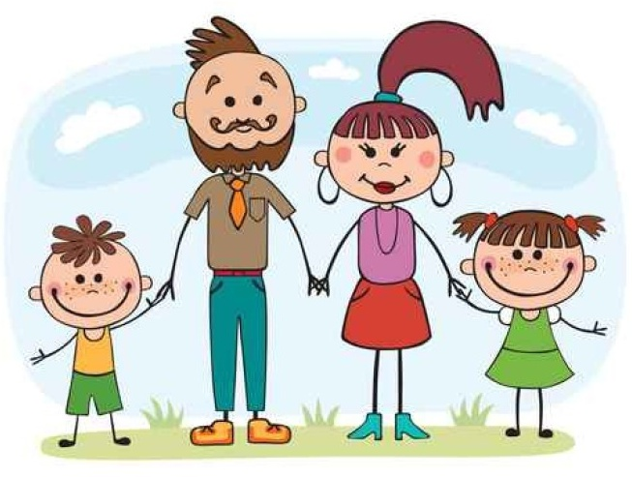

Dziewczynki przyjmują role sióstr, chłopcy – braci.
Rodzic snuje opowieść, dzieci ilustrują ją gestami.
Za każdym razem, gdy dzieci usłyszą słowo brat – chłopcy robią przysiad.
Kiedy pojawi się słowo siostra – dziewczynki podskakują.
Ponadto, każde dziecko stara się wykonywać ruchy opowiedziane przez rodzica.
w opowiadaniu.
Pewnego dnia rodzeństwo – brat i siostra - wybrało się na spacer do parku. Wyszli
ze swego domu i zrobili 3 kroki do przodu (dzieci przesuwają się do przodu, robiąc trzy kroki). Następnie brat zauważył ślimaka na liściu akacji i cofnął się o jeden krok. Siostra z kolei usłyszała szelest w gałązkach bzu i przesunęła się o dwa kroki w lewo. Oddzielili się od siebie. Co muszą teraz zrobić brat i siostra, żeby się spotkać? Ile kroków i w którą stronę muszą wykonać? Dzieci szukają rozwiązania, sprawdzają jego poprawność, N. kontynuuje. Udało się! Brat z siostrą wspólnie wędrują do parku. Zrobili pięć kroków do przodu i trzy kroki w prawo. Siostra zauważyła nadchodzącą babcię i zrobiła jeszcze dwa kroki do przodu. Brat dołączył do niej, ale szedł inną drogą, więc wykonał dwa kroki w lewo i kolejne dwa kroki do przodu…

- „Maskotki” – praca plastyczna, wykonywanie maskotki dla brata, siostry lub rodziców. Dziecko może narysować lub wykonać z następujących materiałów: skarpetki, włóczki, kolorowe guziki, kolorowy papier lub materiał, klej, wstążeczki, wata do wypełnienia skarpetki.
Najpierw dzieci wypełniają skarpetkę watą. Potem robi z włóczki włosy i przykleja
do skarpety. Przykleja oczy z guzików. Z kolorowego materiału (papieru) wycina buźkę. Ozdabia maskotkę według własnego pomysłu. Tak przygotowane maskotki można wykorzystać jako pacynki w teatrzyku.

- „Zabiorę brata na koniec świata” – rozmowa na temat piosenki, tworzenie akompaniamentu.
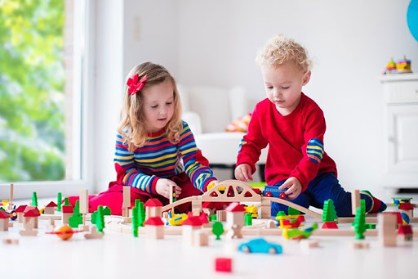
https://www.youtube.com/watch?v=ewYgrFUwr5I
Ten mały to mój starszy brat
On zawsze bardzo mało jadł
Marudzi już od rana
Bo nie chce jeść śniadania
Więc martwi się rodzina
Że ma „niejadka” syna
Przepadam wprost za bratem
I straszę czasem tatę
Zabiorę brata na koniec świata
Znajdziemy wyspę jak Robinson
Zabiorę brata na koniec świata
Tam zbudujemy wspólny dom
W szałasie będzie można spać
I pomarańcze z drzewa rwać
Codziennie jeść banany
U stóp wspaniałej ljany
Wakacje będą cały rok
Gorąca plaża już o krok
Powietrze, słońce, woda
Beztroska i wygoda
A jeśli za rodziną
Na wyspie zatęsknimy
Wyślemy list w butelce
Do siebie zaprosimy
Do tworzenia akompaniamentu dziecko może wykorzystać instrumenty, które posiada
a domu lub np. uderzać rytmicznie klockami o podłogę.
Na koniec dziecko może opowiedzieć o swoim rodzeństwie (prawdziwym lub wymyślonym), co mogłyby z nim robić np. na bezludnej wyspie, czy na końcu świata.

- Praca w ćwiczeniach cz. 4, str. 26a – odszukiwanie osób na fotografii na podstawie przeczytanych zdań oraz tekstu przeczytanego przez rodzica.: Ciocia Julki stoi z lewej strony mamy Julki. Siostra Julki jest ubrana na zielono. Babcia Julki stoi z lewej strony cioci.
- Praca w ćwiczeniach cz. 4, str. 26b – rozpoznawanie emocji, wymyślanie rozwiązań konfliktów pomiędzy rodzeństwem, kontynuowanie rytmów.
- Praca w ćwiczeniach cz. 4, str. 28a – kącik grafomotoryczny, pisanie po śladzie nazw członków rodziny.

III
- Ćwiczenia relaksacyjna przy piosence „Jadą dzieci drogą” https://www.youtube.com/watch?v=nAng2hWmQJI

- Zabawa ruchowa do piosenki „Idzie zuch” https://www.youtube.com/watch?v=32ui5rhtq1I

- „Fotografia rodzeństwa” – zabawa dramowa (jeśli jest to możliwe zabawę przeprowadzić
z rodzeństwem) Dzieci wymyślają w parach temat zdjęcia, np.
- gramy w badmintona,
- jesteśmy nad morzem,
- na spacerze, w górach,
- na basenie, oglądamy książki,
- bawimy się, kłócimy się.
- Zadania dodatkowe dla chętnych dzieci.
http://bystredziecko.pl/karty-pracy/grafomotoryka/grafomotoryka-zolw.pdf
http://bystredziecko.pl/karty-pracy/grafomotoryka/grafomotoryka-szafa.pdf

